EXMO. SR. PRESIDENTE DA CÂMARA MUNICIPAL DE SUMARÉ

Indico ao Exmo. Sr. Prefeito Municipal, a ele solicitando e esse junto ao departamento competente, para que sejam feitas, com a máxima urgência, a **ROÇAGEM, LIMPEZA, ILUMINAÇÃO, PINTURA E RETIRADA DE ENTULHOS da viela situada entre a Rua Rivanilde Pereira Penga e a Rua Alcides Vieira da Silva, do Parque das Indústrias,** em favor da segurança de seus usuários.

Frisa-se que a presente solicitação é necessária, considerando que a viela tem papel fundamental para os moradores da região e demais pessoas que por ali circulam, exigindo-se, por isso, que seja feita a sua manutenção.

Sala de Sessões, 03 de maio de 2021.

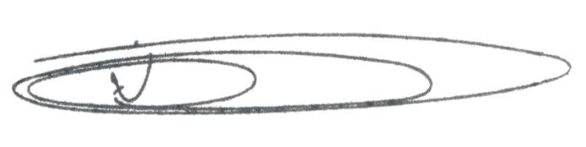

**NEY DO GÁS**

VEREADOR

*(Cidadania)*